领导力与

职业素养学习系列

**演说心理学：让表达更有吸引力、说服力和影响力**

**主 讲：实战商务演讲教练、畅销书《演说心理学》作者 孙彦**

**面授时长：2天 课程费用：4800元/人**

**课程对象：部门管理者、内训师、市场销售人员，以及其他需要在工作汇报、产品介绍、知识分享等商业场景中运用演说培训/公众表达技巧的人士。**

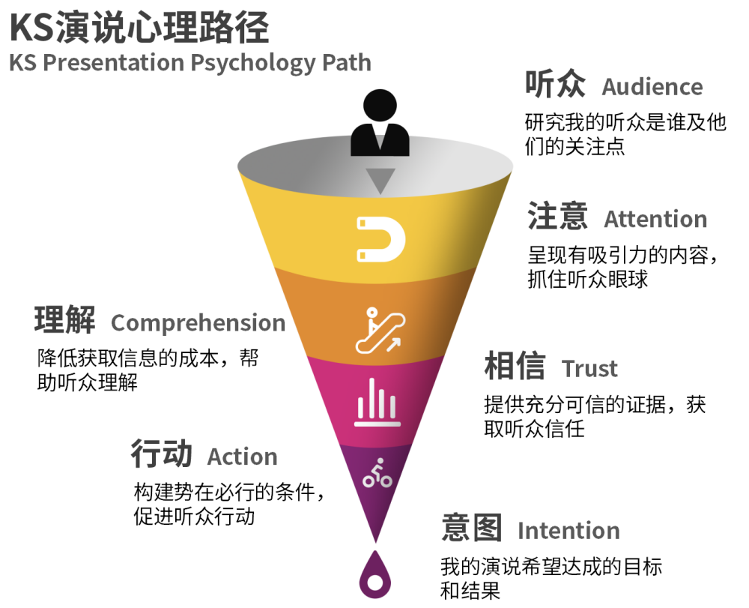

1、课程内容融入心理学知识，让学员学会根据听众心理规律，制定演讲策略，从心理规律突破演讲困境；

2、课前引导学员填写需求问卷与预习微课，让学员的需求与讲师的输出高度匹配，让学员更有针对性获得知识；

3、课后每人产出一份基于企业实战场景的个人/小组演说方案。



**课程特色**

1、了解人性的规律，理解吸引、说服和影响听众改变的心理学原理；

2、学会换位思考，从听众需要和意图达成的角度设计演说的内容逻辑；

3、学会4种快速拉近距离的自我介绍、应对演说紧张情绪的7种策略；

4、学会掌握现场呈现的五大关键行为，提升演说吸引力、说服力、影响力；

5、现场人手产出一份基于企业实战场景的演说方案。



**课程收获**



01

课程大纲

|  |  |  |
| --- | --- | --- |
| **导入：演说为什么是一门心理学**  热身游戏：一分钟自我介绍  工具：自我介绍提示卡（A/B/C/D版）  为什么演说是一门心理学  商业演说的四大场景及痛点  **一、演说逻辑设计**  1、演说脚手架：KS演说心理路径  2、演说逻辑设计工具：演说拿铁模型  Step 1：听众画像分析  （1）内容导向：梳理演讲内容  （2）听众导向：洞察听众人心  Step 2：演说意图聚焦  Step 3：演说逻辑设计  现场演练1：小组演说/培训方案设计  **二、演说障碍分析**  1、演说障碍分析工具：听众心理路径图  2、信息如何对人产生影响？  （1）吸引注意：抓住听众眼球  （2）帮助理解：降低信息成本  （3）获取信任：提供充分证据  （4）促进行动：构建必行条件  现场演练2：小组演说/培训方案诊断  3、成果汇报：成果展示与点评  现场展示Round  （1）选定发言代表  （2）说课（介绍演说方案，5分钟）  成果反馈与点评，学员反馈、导师点评与修改指导 |  | **三、幻灯课件设计**  1、游戏：算数测试  2、商务PPT的两种类型  3、PPT在演说中的四大设计原则  （1）Rule 1 简洁 （2）Rule 2 图片  （3）Rule 3 对齐 （4）Rule 4 统一  4、演说PPT设计实战演练  （1）PPT案例分析 （2）PPT作业布置  现场演练3：小组演说/培训课件制作  **四、现场呈现技巧**  1、紧张情绪的应对：  （1）耶基斯－多德森定律  （2）演说紧张度小调研  （3）紧张情绪的7种应对策略  2、现场呈现的五大关键行为  Part 1 上台 Part 2 手势  Part 3 亲和力 Part 4 舞台位置  Part 5 外貌与吸引   1. 现场演练4：演说展示与录像回看   4、成果汇报：成果展示与点评  （1）现场展示Round2  （2）成果反馈与点评，学员反馈、导师点评与修改指导  （3）课程复盘与行动  自检工具：演说提升的21个问题  课后任务：演说提升的个人行动计划  推荐书籍、其他学习资源、Q&A |



**实战商务演讲教练、畅销书《演说心理学》作者**

**孙彦**



02

专家介绍

**实战经验**

拥有20年以上企业TTT培训与高管演说教练经验，长期受邀为太平洋保险、交行、上汽、平安、保利等“世界500强”提供演说培训、辅导与教练服务。

作为上海世博会培训师选拔评审专家、畅销书《演说心理学》作者，自主研发演说心理学©认证课体系，并受邀在苹果旗舰店、樊登书店、混沌大学等平台分享。

**授课经验**

拥有20年以上的实战授课经验，曾为百余家“世界500强”企业提供超过1,000场培训服务，总培训学员超过100,000人，深受客户和学员的一致认可。

**专业背景**

「商业传播心理学」专业导师、复旦管院经济学学士、浙江大学心理与行为科学系客座师资。

**主讲课程**

敏捷知识萃取™、完美学习体验™、创新设计思维™等。

**服务客户**

联想、中国平安、宝马（中国）、上海大众、百度、飞利浦、太平洋保险、惠普、友邦保险、建设银行、蚂蚁金服、上汽集团、保利、世茂、中石油、中石化、中国移动、索尼、三菱……

